Q：在AHP中，什么是权重矩阵
A：其实我也不知道这是什么，AHP里好像没有权重矩阵的严谨定义。但是，我把b站上最牛逼的AHP视频五十几分钟完整看了一下，把AHP学了，所以我觉得权重向量的定义是什么也不是很重要了。然后基于那个视频和GPT，我对权重向量是这样理解的：

这玩意是一个列向量，然后有几行取决于你决策要考虑的因素有几个。然后对于每个决策因素，你根据判断矩阵求出它的一个值。判断矩阵是怎么来的呢？这个值又是怎么求的呢，语言无法描述，看下面的图片吧
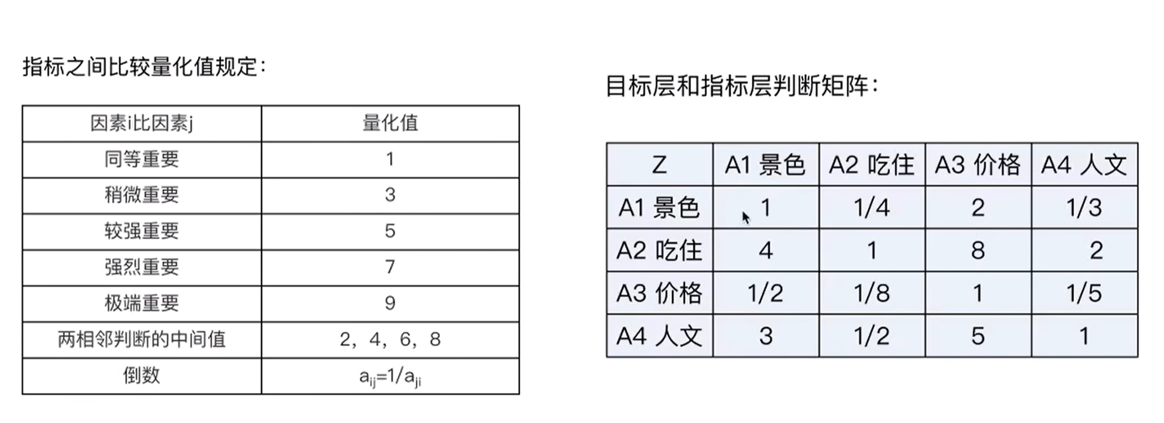
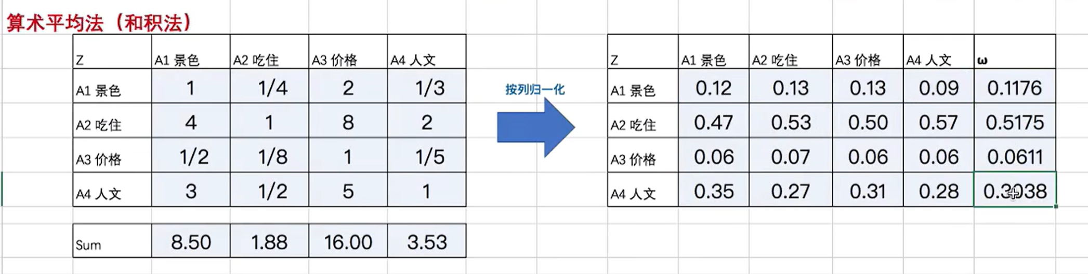
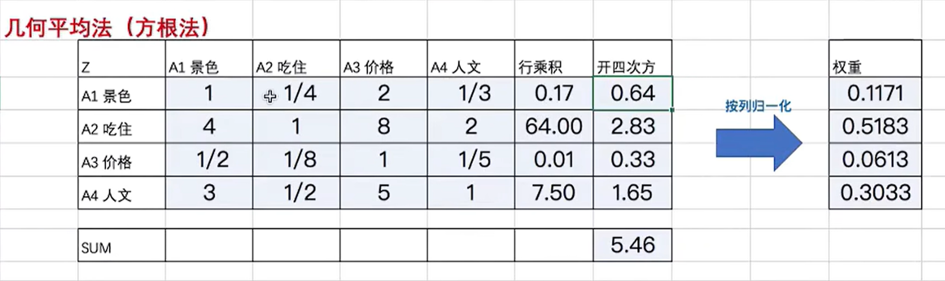
上面是两种不同的方法，都可以用

然后要进行一致性检验
